LAMPIRAN
KUESIONER PENELITIAN

Responden Terhomat,
Saya Irman Syah mahasiswa fakultas ekonomi universitas muslim nusantara al-wasliyah medan yang sedang melakukan penelitian tentang “Pengaruh Pelaksanaan Seleksi Sumber Daya Manusia Terhadap Penempatan Jabatan Pegawai Pada Bidang Peningkatan Prestasi Olahraga Di Dinas Pemuda Olahraga Provinsi Sumatera Utara” dalam rangka penelitian tugas akhir skripsi.
Oleh karena itu, saya memohon kesediaan bapak/ibu untuk meluangkan waktu guna mengisi kuesioner ini dengan tepat dan teliti. Data yang diperoleh akan dijaga kerahsiannya dan hanya digunakan untuk kepentingan penelitian. Atas perhatian dan kerjasamanya saya ucapkan terima kasih
IDENTITAS RESPONDEN
- Nama Responden :………………..

- Jenis Kelamin :…….…………

- Jabatan/Posisi :………………...

- Usia Responden :…………

- Tingkat Pendidikan :…………

PETUNJUK PENGISIAN KUESIONER
Petunjuk pengisian:
Jawablah pertanyaan dan pernyataan berikut ini dengan cara memberi checlist ( ) pada salah satu jawaban yang sesuai dengan kenyataan anda pada lembar jawaban yang telah tersedia.
Keterangan : Nilai
SS : Sangat Setuju 5
S : Setuju 4
KS : Kurang Setuju 3
TS : Tidak Setuju 2
STS : Sangat Tidak Setuju 1
Contoh:
SS | S | KS | TS | STS

Bila anda telah selesai mengerjakan, periksa kembali pekerjaan anda. Bila anda kesalahan pada jawaban anda maka anda boleh mengoreksi dengan cara memberi tanda garis dua (=) pada jawaban yang anda batalkan.
Contoh:
SS | S | KS | TS | STS
Berilah (√) Terhadap Jawaban Yang Anda Pilih
PERNYATAAN ATAS VARIABEL X1
No | PERNYATAAN | JAWABAN
 |  | SS | S | KS | TS | STS
 | Seleksi SDM
1. | Dinas Pemuda Olahraga Provinsi Sumatera Utara melakukan seleksi kepada pegawai harus melewati tahap recruitmen terlebih dahulu.
2. | Seleksi yang dilakukan oleh Dinas Pemuda Olahraga Provinsi Sumatera Utara kepada pegawai selalu efektif dan efisien
3. | Proses seleksi pada Dinas Pemuda Olahraga Provinsi Sumatera Utara yaitu dengan melakukan tes potensi akademik
4. | Tes Kesehatan merupakan suatu bagian dari proses seleksi pada Dinas Pemuda Olahraga Provinsi Sumatera Utara
5. | Dinas Pemuda Olahraga Provinsi Sumatera Utara selalu melakukan tes psikologis dalam proses seleksi kepada para pegawai
6. | Tes wawancara merupakan suatu bagian dari proses seleksi pada Dinas Pemuda Olahraga Provinsi Sumatera Utara

No | PERNYATAAN | JAWABAN
 |  | SS | S | KS | TS | STS
 | Penempatan Jabatan
1. | Faktor prestasi akademik merupakan suatu keputusan dalam penempatan jabatan bagi para pegawai
2. | Penempatan jabatan bagi para pegawai bisa diukur melalui pengalaman yang dimiliki oleh para pegawai
3. | Kesehatan fisik dan mental juga merupakan suatu faktor dalam menentukan penempatan jabatan bagi para pegawai
4. | Status perkawinan ini merupakan faktor yang perlu dipertimbangkan juga oleh manajer sumber daya manusia dalam menempatkan pegawai.
5. | Dalam penempatan jabatan pada Dinas Pemuda Olahraga Provinsi Sumatera Utara bisa juga dilihat dari usia pegawai dalam menduduki posisi jabatan

Lampiran 2
Tabulasi Data Uji Validitas & Reliabilitas Pelaksanaan Seleksi (X)
NO | X.1 | X12 | X.3 | X.4 | X.5 | X.6 | X.TTL
1 | 5 | 4 | 5 | 3 | 5 | 4 | 26
2 | 4 | 5 | 5 | 4 | 4 | 3 | 25
3 | 4 | 4 | 5 | 4 | 3 | 5 | 25
4 | 3 | 5 | 4 | 3 | 5 | 5 | 25
5 | 4 | 4 | 4 | 4 | 5 | 5 | 26
6 | 4 | 5 | 5 | 4 | 5 | 4 | 27
7 | 5 | 5 | 5 | 5 | 4 | 5 | 29
8 | 4 | 4 | 4 | 4 | 5 | 4 | 25
9 | 5 | 5 | 5 | 5 | 4 | 5 | 29
10 | 4 | 4 | 4 | 4 | 5 | 4 | 25
11 | 5 | 5 | 4 | 5 | 4 | 5 | 28
12 | 4 | 4 | 4 | 5 | 4 | 4 | 25
13 | 4 | 4 | 4 | 4 | 4 | 4 | 24
14 | 3 | 3 | 3 | 4 | 3 | 3 | 19
15 | 4 | 4 | 4 | 3 | 4 | 4 | 23
16 | 4 | 4 | 4 | 4 | 4 | 4 | 24
17 | 4 | 4 | 4 | 4 | 4 | 4 | 24
18 | 5 | 5 | 5 | 5 | 5 | 5 | 30
19 | 5 | 5 | 5 | 5 | 5 | 5 | 30
20 | 4 | 4 | 4 | 4 | 4 | 4 | 24
21 | 5 | 5 | 5 | 5 | 5 | 5 | 30
22 | 4 | 4 | 4 | 4 | 4 | 4 | 24
23 | 3 | 3 | 3 | 3 | 3 | 3 | 18
24 | 4 | 4 | 4 | 4 | 4 | 4 | 24
25 | 4 | 4 | 4 | 4 | 4 | 4 | 24
26 | 3 | 3 | 3 | 3 | 3 | 3 | 18
27 | 2 | 2 | 2 | 2 | 2 | 2 | 12
28 | 3 | 3 | 3 | 3 | 3 | 3 | 18
29 | 5 | 5 | 5 | 5 | 5 | 5 | 30
30 | 5 | 5 | 4 | 4 | 5 | 5 | 28

Tabulasi Data Uji Validitas & Reliabilitas Penempatan Jabatan (Y)
NO | Y.1 | Y.2 | Y.3 | Y.4 | Y.5 | Y.TTL
1 | 5 | 4 | 5 | 5 | 4 | 23
2 | 4 | 3 | 4 | 4 | 3 | 18
3 | 3 | 4 | 3 | 3 | 4 | 17
4 | 4 | 4 | 4 | 4 | 4 | 20
5 | 4 | 3 | 4 | 4 | 3 | 18
6 | 3 | 2 | 3 | 3 | 2 | 13
7 | 2 | 3 | 2 | 2 | 3 | 12
8 | 3 | 5 | 3 | 3 | 5 | 19
9 | 5 | 5 | 3 | 5 | 5 | 23
10 | 3 | 5 | 5 | 3 | 5 | 21
11 | 4 | 5 | 5 | 4 | 4 | 22
12 | 3 | 4 | 4 | 5 | 5 | 21
13 | 4 | 5 | 5 | 4 | 4 | 22
14 | 5 | 4 | 4 | 5 | 5 | 23
15 | 4 | 5 | 5 | 4 | 4 | 22
16 | 5 | 4 | 4 | 5 | 5 | 23
17 | 4 | 5 | 4 | 4 | 4 | 21
18 | 4 | 4 | 3 | 4 | 4 | 19
19 | 3 | 3 | 4 | 3 | 3 | 16
20 | 4 | 4 | 4 | 4 | 4 | 20
21 | 4 | 4 | 5 | 5 | 4 | 22
22 | 5 | 5 | 4 | 4 | 5 | 23
23 | 4 | 4 | 4 | 4 | 4 | 20
24 | 3 | 3 | 3 | 3 | 3 | 15
25 | 4 | 4 | 4 | 4 | 4 | 20
26 | 4 | 4 | 4 | 4 | 4 | 20
27 | 4 | 4 | 4 | 4 | 4 | 20
28 | 5 | 5 | 5 | 5 | 5 | 25
29 | 5 | 5 | 5 | 5 | 5 | 25
30 | 4 | 4 | 4 | 4 | 4 | 20

Tabulasi Data Variabel Pelaksanaan Seleksi (X)
NO | X.1 | X12 | X.3 | X.4 | X.5 | X.6 | X.TTL
1 | 5 | 4 | 4 | 4 | 4 | 4 | 25
2 | 5 | 5 | 4 | 4 | 4 | 5 | 27
3 | 4 | 5 | 5 | 5 | 4 | 5 | 28
4 | 5 | 4 | 5 | 5 | 5 | 4 | 28
5 | 4 | 5 | 4 | 4 | 5 | 5 | 27
6 | 3 | 4 | 5 | 5 | 4 | 4 | 25
7 | 4 | 3 | 4 | 4 | 5 | 3 | 23
8 | 4 | 4 | 3 | 3 | 4 | 4 | 22
9 | 3 | 4 | 4 | 4 | 3 | 4 | 22
10 | 2 | 3 | 4 | 4 | 4 | 3 | 20
11 | 3 | 2 | 3 | 3 | 4 | 2 | 17
12 | 4 | 3 | 2 | 2 | 3 | 3 | 17
13 | 4 | 5 | 3 | 3 | 2 | 5 | 22
14 | 3 | 5 | 2 | 5 | 3 | 2 | 20
15 | 2 | 3 | 4 | 5 | 2 | 4 | 20
16 | 3 | 2 | 3 | 3 | 4 | 2 | 17
17 | 4 | 3 | 2 | 2 | 3 | 3 | 17
18 | 4 | 5 | 3 | 3 | 2 | 5 | 22
19 | 3 | 5 | 2 | 5 | 3 | 2 | 20
20 | 4 | 5 | 5 | 5 | 2 | 4 | 25
21 | 4 | 4 | 4 | 5 | 5 | 5 | 27
22 | 5 | 3 | 3 | 4 | 4 | 4 | 23
23 | 5 | 4 | 4 | 3 | 3 | 3 | 22
24 | 4 | 4 | 4 | 4 | 4 | 4 | 24
25 | 5 | 3 | 3 | 4 | 4 | 4 | 23
26 | 4 | 4 | 4 | 3 | 3 | 3 | 21
27 | 3 | 3 | 3 | 4 | 4 | 4 | 21
28 | 4 | 4 | 4 | 3 | 3 | 3 | 21
29 | 4 | 4 | 4 | 4 | 4 | 4 | 24
30 | 3 | 3 | 3 | 4 | 4 | 4 | 21
31 | 4 | 4 | 4 | 3 | 3 | 3 | 21
32 | 5 | 5 | 3 | 4 | 4 | 5 | 26
33 | 5 | 5 | 4 | 5 | 3 | 4 | 26
34 | 4 | 4 | 4 | 5 | 4 | 5 | 26
35 | 5 | 5 | 3 | 4 | 4 | 4 | 25
36 | 4 | 4 | 5 | 5 | 3 | 4 | 25
37 | 5 | 5 | 3 | 4 | 5 | 4 | 26
38 | 4 | 5 | 5 | 5 | 3 | 3 | 25
39 | 5 | 4 | 4 | 5 | 5 | 4 | 27
40 | 4 | 4 | 5 | 4 | 4 | 4 | 25
41 | 5 | 3 | 5 | 4 | 5 | 4 | 26
42 | 5 | 4 | 5 | 3 | 5 | 5 | 27
43 | 3 | 5 | 5 | 4 | 5 | 4 | 26
44 | 4 | 4 | 5 | 5 | 5 | 5 | 28
45 | 4 | 4 | 4 | 4 | 5 | 4 | 25
46 | 4 | 4 | 5 | 4 | 4 | 5 | 26
47 | 4 | 4 | 4 | 4 | 5 | 4 | 25
48 | 4 | 4 | 5 | 4 | 4 | 5 | 26
49 | 4 | 4 | 4 | 4 | 5 | 4 | 25
50 | 4 | 4 | 5 | 4 | 4 | 5 | 26
51 | 4 | 4 | 4 | 4 | 5 | 4 | 25
52 | 5 | 4 | 4 | 4 | 4 | 5 | 26
53 | 5 | 4 | 4 | 4 | 4 | 4 | 25
54 | 4 | 4 | 4 | 4 | 4 | 4 | 24
55 | 5 | 4 | 4 | 4 | 4 | 5 | 26
56 | 5 | 4 | 4 | 4 | 4 | 4 | 25
57 | 4 | 4 | 5 | 4 | 4 | 4 | 25
58 | 4 | 4 | 4 | 4 | 5 | 4 | 25
59 | 4 | 4 | 5 | 4 | 4 | 5 | 26
60 | 4 | 4 | 4 | 4 | 5 | 4 | 25
61 | 4 | 4 | 5 | 4 | 4 | 5 | 26
62 | 4 | 4 | 4 | 4 | 5 | 4 | 25
63 | 4 | 4 | 5 | 4 | 4 | 5 | 26

Tabulasi Data Variabel Penempatan Jabatan (Y)
NO | Y.1 | Y.2 | Y.3 | Y.4 | Y.5 | Y.TTL
1 | 5 | 4 | 4 | 4 | 4 | 21
2 | 4 | 5 | 4 | 4 | 4 | 21
3 | 3 | 5 | 5 | 4 | 5 | 22
4 | 4 | 4 | 5 | 5 | 5 | 23
5 | 4 | 5 | 4 | 5 | 4 | 22
6 | 3 | 4 | 5 | 4 | 5 | 21
7 | 2 | 3 | 4 | 5 | 4 | 18
8 | 3 | 4 | 3 | 4 | 3 | 17
9 | 5 | 4 | 4 | 3 | 4 | 20
10 | 2 | 3 | 4 | 4 | 4 | 17
11 | 3 | 2 | 3 | 4 | 3 | 15
12 | 2 | 3 | 2 | 3 | 2 | 12
13 | 3 | 4 | 3 | 2 | 3 | 15
14 | 5 | 4 | 5 | 3 | 2 | 19
15 | 2 | 3 | 5 | 2 | 4 | 16
16 | 5 | 2 | 3 | 4 | 3 | 17
17 | 4 | 3 | 2 | 3 | 2 | 14
18 | 3 | 4 | 3 | 2 | 3 | 15
19 | 4 | 4 | 5 | 3 | 2 | 18
20 | 4 | 3 | 5 | 2 | 5 | 19
21 | 3 | 4 | 5 | 5 | 4 | 21
22 | 4 | 4 | 4 | 4 | 3 | 19
23 | 5 | 5 | 3 | 3 | 4 | 20
24 | 4 | 5 | 4 | 4 | 4 | 21
25 | 5 | 4 | 4 | 4 | 3 | 20
26 | 3 | 5 | 3 | 3 | 4 | 18
27 | 5 | 4 | 4 | 4 | 3 | 20
28 | 4 | 3 | 3 | 3 | 4 | 17
29 | 4 | 4 | 4 | 4 | 4 | 20
30 | 4 | 4 | 4 | 4 | 3 | 19
31 | 4 | 3 | 3 | 3 | 4 | 17
32 | 5 | 4 | 4 | 4 | 3 | 20
33 | 5 | 5 | 5 | 3 | 4 | 22
34 | 5 | 5 | 5 | 4 | 4 | 23
35 | 3 | 4 | 4 | 4 | 3 | 18
36 | 3 | 5 | 5 | 3 | 5 | 21
37 | 4 | 4 | 4 | 5 | 3 | 20
38 | 5 | 5 | 5 | 3 | 5 | 23
39 | 3 | 4 | 5 | 5 | 4 | 21
40 | 4 | 5 | 4 | 4 | 5 | 22
41 | 3 | 4 | 4 | 5 | 5 | 21
42 | 3 | 5 | 3 | 5 | 5 | 21
43 | 4 | 5 | 4 | 5 | 5 | 23
44 | 3 | 3 | 5 | 5 | 5 | 21
45 | 4 | 4 | 4 | 5 | 4 | 21
46 | 3 | 4 | 4 | 4 | 5 | 20
47 | 3 | 4 | 4 | 5 | 4 | 20
48 | 3 | 4 | 4 | 4 | 5 | 20
49 | 3 | 4 | 4 | 5 | 4 | 20
50 | 3 | 4 | 4 | 4 | 5 | 20
51 | 3 | 4 | 4 | 5 | 4 | 20
52 | 3 | 4 | 4 | 4 | 4 | 19
53 | 4 | 5 | 4 | 4 | 4 | 21
54 | 3 | 5 | 4 | 4 | 4 | 20
55 | 3 | 4 | 4 | 4 | 4 | 19
56 | 4 | 5 | 4 | 4 | 4 | 21
57 | 3 | 5 | 4 | 4 | 5 | 21
58 | 4 | 4 | 4 | 5 | 4 | 21
59 | 4 | 4 | 4 | 4 | 5 | 21
60 | 3 | 4 | 4 | 5 | 4 | 20
61 | 4 | 4 | 4 | 4 | 5 | 21
62 | 3 | 4 | 4 | 5 | 4 | 20
63 | 4 | 4 | 4 | 4 | 5 | 21

Lampiran 3
Statistik Frekuensi Jawaban Responden

Pelaksanaan Seleksi
 |  | Frequency | Percent | Valid Percent | Cumulative Percent
Valid | Tidak Setuju | 2 | 3.2 | 3.2 | 3.2
 | Kurang Setuju | 9 | 14.3 | 14.3 | 17.5
 | Setuju | 35 | 55.6 | 55.6 | 73.0
 | Sangat Setuju | 17 | 27.0 | 27.0 | 100.0
 | Total | 63 | 100.0 | 100.0

Pelaksanaan Seleksi
 |  | Frequency | Percent | Valid Percent | Cumulative Percent
Valid | Tidak Setuju | 2 | 3.2 | 3.2 | 3.2
 | Kurang Setuju | 10 | 15.9 | 15.9 | 19.0
 | Setuju | 37 | 58.7 | 58.7 | 77.8
 | Sangat Setuju | 14 | 22.2 | 22.2 | 100.0
 | Total | 63 | 100.0 | 100.0

Pelaksanaan Seleksi
 |  | Frequency | Percent | Valid Percent | Cumulative Percent
Valid | Tidak Setuju | 4 | 6.3 | 6.3 | 6.3
 | Kurang Setuju | 12 | 19.0 | 19.0 | 25.4
 | Setuju | 29 | 46.0 | 46.0 | 71.4
 | Sangat Setuju | 18 | 28.6 | 28.6 | 100.0
 | Total | 63 | 100.0 | 100.0

Pelaksanaan Seleksi
 |  | Frequency | Percent | Valid Percent | Cumulative Percent
Valid | Tidak Setuju | 2 | 3.2 | 3.2 | 3.2
 | Kurang Setuju | 10 | 15.9 | 15.9 | 19.0
 | Setuju | 37 | 58.7 | 58.7 | 77.8
 | Sangat Setuju | 14 | 22.2 | 22.2 | 100.0
 | Total | 63 | 100.0 | 100.0

Pelaksanaan Seleksi
 |  | Frequency | Percent | Valid Percent | Cumulative Percent
Valid | Tidak Setuju | 4 | 6.3 | 6.3 | 6.3
 | Kurang Setuju | 12 | 19.0 | 19.0 | 25.4
 | Setuju | 30 | 47.6 | 47.6 | 73.0
 | Sangat Setuju | 17 | 27.0 | 27.0 | 100.0
 | Total | 63 | 100.0 | 100.0

Pelaksanaan Seleksi
 |  | Frequency | Percent | Valid Percent | Cumulative Percent
Valid | Tidak Setuju | 4 | 6.3 | 6.3 | 6.3
 | Kurang Setuju | 9 | 14.3 | 14.3 | 20.6
 | Setuju | 32 | 50.8 | 50.8 | 71.4
 | Sangat Setuju | 18 | 28.6 | 28.6 | 100.0
 | Total | 63 | 100.0 | 100.0

Penempatan Jabatan
 |  | Frequency | Percent | Valid Percent | Cumulative Percent
Valid | Tidak Setuju | 4 | 6.3 | 6.3 | 6.3
 | Kurang Setuju | 26 | 41.3 | 41.3 | 47.6
 | Setuju | 22 | 34.9 | 34.9 | 82.5
 | Sangat Setuju | 11 | 17.5 | 17.5 | 100.0
 | Total | 63 | 100.0 | 100.0

Penempatan Jabatan
 |  | Frequency | Percent | Valid Percent | Cumulative Percent
Valid | Tidak Setuju | 2 | 3.2 | 3.2 | 3.2
 | Kurang Setuju | 9 | 14.3 | 14.3 | 17.5
 | Setuju | 35 | 55.6 | 55.6 | 73.0
 | Sangat Setuju | 17 | 27.0 | 27.0 | 100.0
 | Total | 63 | 100.0 | 100.0

Penempatan Jabatan
 |  | Frequency | Percent | Valid Percent | Cumulative Percent
Valid | Tidak Setuju | 2 | 3.2 | 3.2 | 3.2
 | Kurang Setuju | 10 | 15.9 | 15.9 | 19.0
 | Setuju | 37 | 58.7 | 58.7 | 77.8
 | Sangat Setuju | 14 | 22.2 | 22.2 | 100.0
 | Total | 63 | 100.0 | 100.0

Penempatan Jabatan
 |  | Frequency | Percent | Valid Percent | Cumulative Percent
Valid | Tidak Setuju | 4 | 6.3 | 6.3 | 6.3
 | Kurang Setuju | 12 | 19.0 | 19.0 | 25.4
 | Setuju | 30 | 47.6 | 47.6 | 73.0
 | Sangat Setuju | 17 | 27.0 | 27.0 | 100.0
 | Total | 63 | 100.0 | 100.0

Penempatan Jabatan
 |  | Frequency | Percent | Valid Percent | Cumulative Percent
Valid | Tidak Setuju | 4 | 6.3 | 6.3 | 6.3
 | Kurang Setuju | 12 | 19.0 | 19.0 | 25.4
 | Setuju | 29 | 46.0 | 46.0 | 71.4
 | Sangat Setuju | 18 | 28.6 | 28.6 | 100.0
 | Total | 63 | 100.0 | 100.0

Jenis Kelamin
 |  | Frequency | Percent | Valid Percent | Cumulative Percent
Valid | Laki-laki | 50 | 79.4 | 79.4 | 79.4
 | Perempuan | 13 | 20.6 | 20.6 | 100.0
 | Total | 63 | 100.0 | 100.0

Pendidikan Terakhir
 |  | Frequency | Percent | Valid Percent | Cumulative Percent
Valid | SMA | 13 | 20.6 | 20.6 | 20.6
 | D3 | 17 | 27.0 | 27.0 | 47.6
 | S1 | 33 | 52.4 | 52.4 | 100.0
 | Total | 63 | 100.0 | 100.0

Usia
 |  | Frequency | Percent | Valid Percent | Cumulative Percent
Valid | 20-26 Tahun | 16 | 25.4 | 25.4 | 25.4
 | 27-33Tahun | 22 | 34.9 | 34.9 | 60.3
 | 34-40 Tahun | 19 | 30.2 | 30.2 | 90.5
 | > 40 Tahun | 6 | 9.5 | 9.5 | 100.0
 | Total | 63 | 100.0 | 100.0

Lampiran 4
Hasil Uji Asumsi Klasik & Regresi Linear Sederhana

Model Summary^{b}
Model | R | R Square | Adjusted R Square | Std. Error of the Estimate
1 | .811ª | .658 | .653 | 1.337
a. Predictors: (Constant), Pelaksanaan Seleksi
b. Dependent Variable: Penempatan Jabatan

Coefficientsª
Model |  | Unstandardized Coefficients |  | Standardized Coefficients | t | Sig. | Collinearity Statistics
 |  | B | Std. Error | Beta |  |  | Tolerance | VIF
1 | (Constant) | 3.975 | 1.453 |  | 2.736 | 0.008
 | Pelaksanaan Seleksi | 0.652 | 0.060 | 0.811 | 10.839 | 0.000 | 1.000 | 1.000
a. Dependent Variable: Penempatan Jabatan

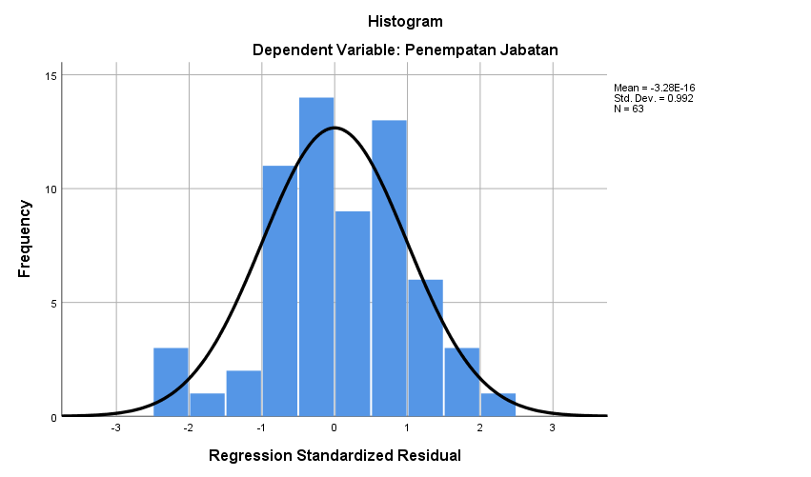

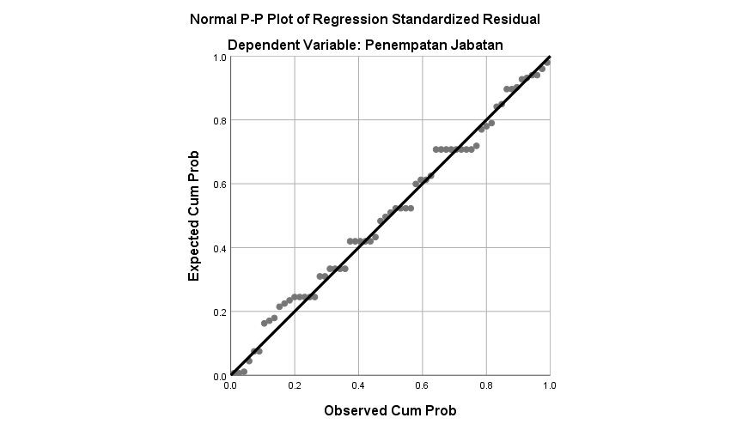

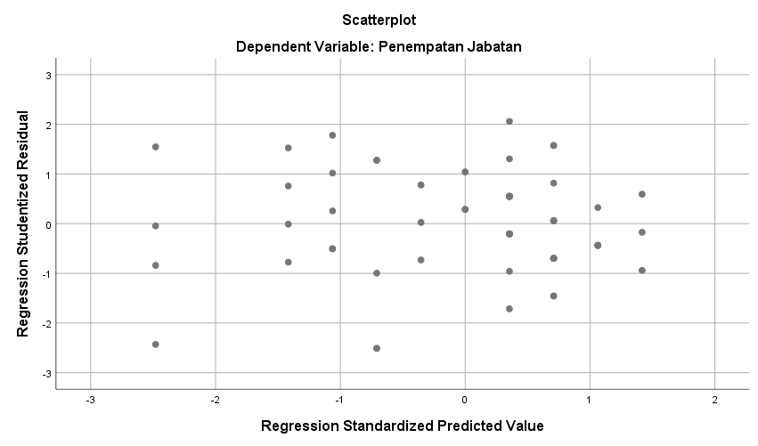

One-Sample Kolmogorov-Smirnov Test
 |  | Unstandardized Residual
N |  | 63
Normal Parameters^{a,b} | Mean | .0000000
 | Std. Deviation | 1.32574083
Most Extreme Differences | Absolute | .074
 | Positive | .058
 | Negative | -.074
Test Statistic |  | .074
Asymp. Sig. (2-tailed) |  | .200^{c,d}
a. Test distribution is Normal.
b. Calculated from data.
c. Lilliefors Significance Correction.
d. This is a lower bound of the true significance.

Reliability Statistics
Cronbach's Alpha | N of Items
.812 | 7

Reliability Statistics
Cronbach's Alpha | N of Items
.805 | 6

